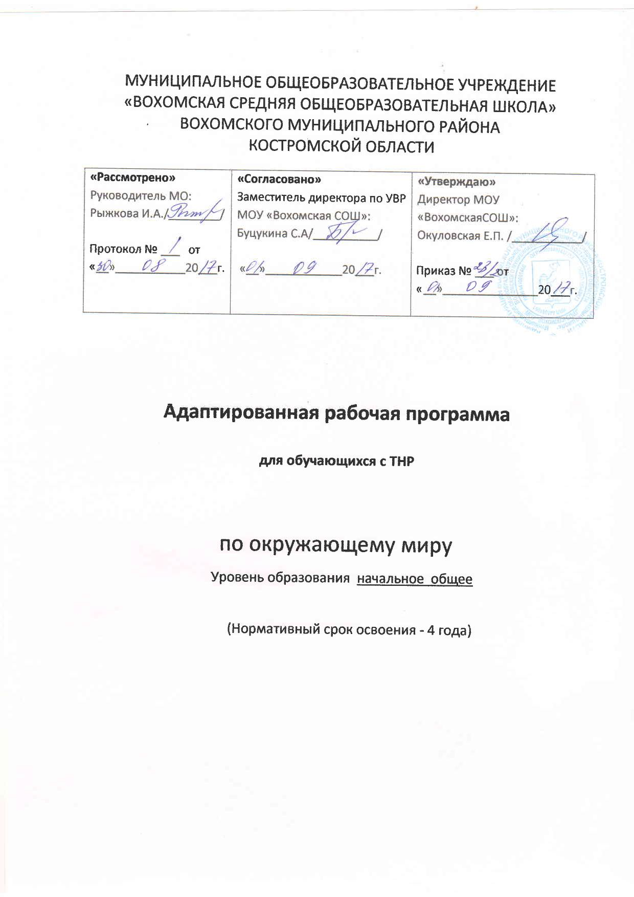

Пояснительная записка

Адаптированная рабочая программа по окружающему миру для обучающихся с ТНР разработана в соответствии с требованиями:

- Федерального закона от 29 декабря 2012 года № 273-ФЗ «Об образовании в Российской Федерации»;
- Федерального государственного образовательного стандарта начального общего образования (Приказ Минобрнауки РФ №373 от 6 октября 2009 года);
- ФГОС НОО обучающихся с ОВЗ (приказ Минобрнауки России от 19 декабря 2014 г. № 1598,
- Примерной адаптированной основной общеобразовательной программы начального общего образования обучающихся с тяжелыми нарушениями речи (одобрена решением федерального учебно-методического объединения по общему образованию (протокол от 22 декабря 2015 г. № 4/15))
- Положения о рабочей программе педагога МОУ «Вохомская СОШ».

Программа адаптирована для обучения детей с ТНР с учетом особенностей их психофизического развития, индивидуальных особенностей и при необходимости обеспечивающая коррекцию нарушений развития и социальную адаптацию. Программа построена с учетом специфики усвоения учебного материала детьми с ТНР.

Важнейшие задачи образования в начальной школе (формирование предметных и универсальных способов действий, обеспечивающих возможность продолжения образования в основной школе; воспитание умения учиться – способности к самоорганизации с целью решения учебных задач; индивидуальный прогресс в основных сферах личностного развития – эмоциональной, познавательной, саморегуляции) реализуются в процессе обучения всем предметам. Однако каждый из них имеет свою специфику.
Ядром рационального постижения мира всегда была система наук, изучение которой составляет основу школьных программ в основной и старшей школе как по числу предметов, так и по числу часов. Предмет «Окружающий мир» на базе умений, полученных на уроках чтения, русского языка и математики, приучает детей к целостному постижению окружающего мира, готовит их к освоению основ знаний в основной школе, а в отношении развития личности, её воспитания играет не меньшую, если не большую роль по сравнению с остальными предметами.
Предмет «Окружающий мир» - это основы естественных и социальных наук.
Изучение курса «Окружающий мир» в начальной школе направлено на достижение следующих целей:
- формирование целостной картины мира и осознание места в нем человека на основе единства рационально-научного познания и эмоционально-ценностного осмысления ребенком личного опыта общения с людьми и природой;
- духовно-нравственное развитие и воспитание личности гражданина России, уважительно и бережно относящегося к среде своего обитания,к природному и культурному достоянию родной страны и всего человечества.
Основными задачами реализации содержания курса являются:
1) формирование уважительного отношения к семье, населённому пункту, региону, в котором проживают дети, к России, её природе и культуре, истории и современной жизни;
2) осознание ребёнком ценности, целостности и многообразия окружающего мира, своего места в нём;
3) формирование модели здоровьесберегающего и безопасного поведения в условиях повседневной жизни и в различных опасных ситуациях;
4) формирование компетенций для обеспечения экологически и этически обоснованного поведения в природной среде, эффективного взаимодействия в социуме.
Коррекционные задачи:
- обеспечение возможности овладения базовым содержанием обучения;
- коррекция нарушений устной речи, коррекция и профилактика нарушений чтения и письма;
- развитие сознательного использования языковых средств в различных коммуникативных ситуациях с целью реализации полноценных социальных контактов с окружающими;
- обеспечение обучающемуся успеха в различных видах деятельности с целью предупреждения негативного отношения к учебе, ситуации школьного обучения в целом, повышения мотивации к школьному обучению

Личностные, метапредметные и предметные результаты освоения учебного предмета:
Планируемые результаты изучения курса «Окружающий мир»

Личностными результатами изучения курса «Окружающий мир» формирование следующих умений:
- Оценивать жизненные ситуации (поступки людей) с точки зрения общепринятых норм и ценностей: учиться отделять поступки от самого человека.
- Объяснять с позиции общечеловеческих нравственных ценностей, почему конкретные простые поступки можно оценить как хорошие или плохие.
- Самостоятельно определять и высказывать самые простые общие для всех людей правила поведения (основы общечеловеческих нравственных ценностей).
- В предложенных ситуациях, опираясь на общие для всех правила поведения, делать выбор, какой поступок совершить.

Метапредметными результатами изучения курса является формирование следующих универсальных учебных действий:

Регулятивные УУД:
- Самостоятельно формулировать цели урока после предварительного обсуждения.
- Совместно с учителем обнаруживать и формулировать учебную проблему.
- Составлять план решения проблемы (задачи) совместно с учителем.
- Работая по плану, сверять свои действия с целью и, при необходимости, исправлять ошибки с помощью учителя.
- В диалоге с учителем вырабатывать критерии оценки и определять степень успешности выполнения своей работы и работы всех, исходя из имеющихся критериев.

Познавательные УУД:
- Ориентироваться в своей системе знаний: самостоятельно предполагать, какая информация нужна для решения учебной задачи в один шаг.
- Отбирать необходимые для решения учебной задачи источники информации среди предложенных учителем словарей, энциклопедий, справочников.
- Добывать новые знания: извлекать информацию, представленную в разных формах (текст, таблица, схема, иллюстрация и др.).
- Перерабатывать полученную информацию: сравнивать и группировать факты и явления; определять причины явлений, событий.
- Перерабатывать полученную информацию: делать выводы на основе обобщения знаний.
- Преобразовывать информацию из одной формы в другую: составлять простой план учебно-научного текста.
- Преобразовывать информацию из одной формы в другую: представлять информацию в виде текста, таблицы, схемы.

Коммуникативные УУД:
- Доносить свою позицию до других: оформлять свои мысли в устной и письменной речи с учётом своих учебных и жизненных речевых ситуаций.
- Доносить свою позицию до других: высказывать свою точку зрения и пытаться её обосновать, приводя аргументы.
- Слушать других, пытаться принимать другую точку зрения, быть готовым изменить свою точку зрения.
- Читать вслух и про себя тексты учебников и при этом: вести «диалог с автором» (прогнозировать будущее чтение; ставить вопросы к тексту и искать ответы; проверять себя); отделять новое от известного; выделять главное; составлять план.
- Договариваться с людьми: выполняя различные роли в группе, сотрудничать в совместном решении проблемы (задачи).
- Учиться уважительно относиться к позиции другого, пытаться договариваться.
Предметные результаты освоения учебной программы по предмету:
В результате изучения раздела «Человек и природа»

Обучающиеся научатся:

* находить на карте природные зоны России, свой регион, главный город своего региона;
* читать условные обозначения карт;
* использовать готовые модели и иллюстрации учебника для объяснения причины смены дня и ночи, смены времен года;
* находить общие и отличительные признаки природных зон России (климат, растительность, животный мир);
* понимать необходимость соблюдения правил экологического поведения на природе;
* понимать необходимость посильного участия в охране природы родного края;
* характеризовать основные функции систем органов человека;
* измерять температуру, вес, рост человека;
* понимать необходимость использования знаний о строении и функционировании организма человека для сохранения и укрепления своего здоровья;
*извлекать необходимую информацию из учебника и его иллюстраций

В результате изучения раздела «Человек и общество»

Обучающиеся научатся:

* рассказывать с использованием информации из Интернета о государственной символике России;
* самостоятельно работать с текстом, иллюстрациями, словарем в условиях коллективной работы;
* обмениваться сведениями о событиях в стране;
* готовить необходимые сообщения по Конституции нашей страны;
* находить на политико – административной карте России местоположение своего края;
*работать с глобусом и картой;
* пересказывать своими словами тексты из учебника о событиях связанных с историей Отечества;
* определять последовательность событий на ленте времени;
* рассказывать с использованием подобранных иллюстраций о памятниках истории страны;
*рассказывать об особенностях труда людей родного края.

В результате изучения раздела «Правила безопасного поведения»

Обучающиеся научатся:
* понимать необходимость соблюдать правила безопасного поведения в лесу, у водоемов, во время купания летом, при переправе через водные пространства;
* понимать необходимость соблюдения правил безопасного поведения во время приема пищи;
*понимать необходимость сохранения своего физического и нравственного здоровья(вред курения, наркотиков, громкой музыки)

Содержание учебного предмета
Человек и природа
Природа. Природные объекты и предметы, созданные человеком. Неживая и живая природа. Признаки предметов (цвет, форма, сравнительные размеры и др.). Примеры явлений природы: смена времен года, снегопад, листопад, перелеты птиц, смена времени суток, рассвет, закат, ветер, дождь, гроза.
Вещество. Разнообразие веществ в окружающем мире. Примеры веществ: соль, сахар, вода, природный газ. Твердые тела, жидкости, газы. Простейшие практические работы с веществами, жидкостями, газами.
Звезды и планеты. Солнце – ближайшая к нам звезда, источник света и тепла для всего живого на Земле. Земля – планета, общее представление о форме и размерах Земли. Глобус как модель Земли. Географическая карта и план. Материки и океаны, их названия, расположение на глобусе и карте. Важнейшие природные объекты своей страны, района. Ориентирование на местности. Компас.
Смена дня и ночи на Земле. Вращение Земли как причина смены дня и ночи. Времена года, их особенности (на основе наблюдений). Обращение Земли вокруг Солнца как причина смены времен года. Смена времен года в родном крае на основе наблюдений.
Погода, ее составляющие (температура воздуха, облачность, осадки, ветер). Наблюдение за погодой своего края. Предсказание погоды и его значение в жизни людей.
Формы земной поверхности: равнины, горы, холмы, овраги (общее представление, условное обозначение равнин и гор на карте). Особенности поверхности родного края (краткая характеристика на основе наблюдений).
Водоемы, их разнообразие (океан, море, река, озеро, пруд); использование человеком. Водоемы родного края (названия, краткая характеристика на основе наблюдений).
Воздух – смесь газов. Свойства воздуха. Значение воздуха для растений, животных, человека.
Вода. Свойства воды. Состояния воды, ее распространение в природе, значение для живых организмов и хозяйственной жизни человека. Круговорот воды в природе.
Полезные ископаемые, их значение в хозяйстве человека, бережное отношение людей к полезным ископаемым. Полезные ископаемые родного края (2–3 примера).
Почва, ее состав, значение для живой природы и для хозяйственной жизни человека.
Растения, их разнообразие. части растения (корень, стебель, лист, цветок, плод, семя). Условия, необходимые для жизни растения (свет, тепло, воздух, вода). Наблюдение роста растений, фиксация изменений. Деревья, кустарники, травы. Дикорастущие и культурные растения. Роль растений в природе и жизни людей, бережное отношение человека к растениям. Растения родного края, названия и краткая характеристика на основе наблюдений.
Грибы: съедобные и ядовитые. Правила сбора грибов.
Животные, их разнообразие. Условия, необходимые для жизни животных (воздух, вода, тепло, пища). Насекомые, рыбы, птицы, звери, их отличия. Особенности питания разных животных (хищные, растительноядные, всеядные). Размножение животных (насекомые, рыбы, птицы, звери). Дикие и домашние животные. Роль животных в природе и жизни людей, бережное отношение человека к животным. Животные родного края, их названия, краткая характеристика на основе наблюдений.
Лес, луг, водоем – единство живой и неживой природы (солнечный свет, воздух, вода, почва, растения, животные). Круговорот веществ. Взаимосвязи в природном сообществе: растения – пища и укрытие для животных; животные – распространители плодов и семян растений. Влияние человека на природные сообщества. Природные сообщества родного края (2–3 примера на основе наблюдений).
Природные зоны России: общее представление, основные природные зоны (климат, растительный и животный мир, особенности труда и быта людей, влияние человека на природу изучаемых зон, охрана природы).
Человек – часть природы. Зависимость жизни человека от природы. Этическое и эстетическое значение природы в жизни человека. Освоение человеком законов жизни природы посредством практической деятельности. Народный календарь (приметы, поговорки, пословицы), определяющий сезонный труд людей.
Положительное и отрицательное влияние деятельности человека на природу (в том числе на примере окружающей местности). Правила поведения в природе. Охрана природных богатств: воды, воздуха, полезных ископаемых, растительного и животного мира. Заповедники, национальные парки, их роль в охране природы. Красная книга России, ее значение, отдельные представители растений и животных Красной книги. Посильное участие в охране природы. Личная ответственность каждого человека за сохранность природы.
Общее представление о строении тела человека. Системы органов (опорно-двигательная, пищеварительная, дыхательная, кровеносная, нервная, органы чувств), их роль в жизнедеятельности организма. Гигиена систем органов. Измерение температуры тела человека, частоты пульса. Личная ответственность каждого человека за состояние своего здоровья и здоровья окружающих его людей. Внимание, уважительное отношение к людям с ограниченными возможностями здоровья, забота о них.
Человек и общество
Общество – совокупность людей, которые объединены общей культурой и связаны друг с другом совместной деятельностью во имя общей цели. Духовно-нравственные и культурные ценности – основа жизнеспособности общества.
Человек – член общества, носитель и создатель культуры. Понимание того, как складывается и развивается культура общества и каждого его члена. Общее представление о вкладе в культуру человечества традиций и религиозных воззрений разных народов. Взаимоотношения человека с другими людьми. Культура общения с представителями разных национальностей, социальных групп: проявление уважения, взаимопомощи, умения прислушиваться к чужому мнению. Внутренний мир человека: общее представление о человеческих свойствах и качествах.
Семья – самое близкое окружение человека. Семейные традиции. Взаимоотношения в семье и взаимопомощь членов семьи. Оказание посильной помощи взрослым. Забота о детях, престарелых, больных – долг каждого человека. Хозяйство семьи. Родословная. Имена и фамилии членов семьи. Составление схемы родословного древа, истории семьи. Духовно-нравственные ценности в семейной культуре народов России и мира.
Младший школьник. Правила поведения в школе, на уроке. Обращение к учителю. Оценка великой миссии учителя в культуре народов России и мира. Классный, школьный коллектив, совместная учеба, игры, отдых. Составление режима дня школьника.
Друзья, взаимоотношения между ними; ценность дружбы, согласия, взаимной помощи. Правила взаимоотношений со взрослыми, сверстниками, культура поведения в школе и других общественных местах. Внимание к сверстникам, одноклассникам, плохо владеющим русским языком, помощь им в ориентации в учебной среде и окружающей обстановке.
Значение труда в жизни человека и общества. Трудолюбие как общественно значимая ценность в культуре народов России и мира. Профессии людей. Личная ответственность человека за результаты своего труда и профессиональное мастерство.
Общественный транспорт. Транспорт города или села. Наземный, воздушный и водный транспорт. Правила пользования транспортом. Средства связи: почта, телеграф, телефон, электронная почта, аудио- и видеочаты, форум.
Средства массовой информации: радио, телевидение, пресса, Интернет. Избирательность при пользовании средствами массовой информации в целях сохранения духовно-нравственного здоровья.
Наша Родина – Россия, Российская Федерация. Ценностно-смысловое содержание понятий «Родина», «Отечество», «Отчизна». Государственная символика России: Государственный герб России, Государственный флаг России, Государственный гимн России; правила поведения при прослушивании гимна. Конституция – Основной закон Российской Федерации. Права ребенка.
Президент Российской Федерации – глава государства. Ответственность главы государства за социальное и духовно-нравственное благополучие граждан.
Праздник в жизни общества как средство укрепления общественной солидарности и упрочения духовно-нравственных связей между соотечественниками. Новый год, Рождество, День защитника Отечества, 8 Mарта, День весны и труда, День Победы, День России, День защиты детей, День народного единства, День Конституции. Праздники и памятные даты своего региона. Оформление плаката или стенной газеты к общественному празднику.
Россия на карте, государственная граница России.
Москва – столица России. Святыни Москвы – святыни России. Достопримечательности Москвы: Кремль, Красная площадь, Большой театр и др. Характеристика отдельных исторических событий, связанных с Москвой (основание Москвы, строительство Кремля и др.). Герб Москвы. Расположение Москвы на карте.
Города России. Санкт-Петербург: достопримечательности (Зимний дворец, памятник Петру I – Медный всадник, разводные мосты через Неву и др.), города Золотого кольца России (по выбору). Святыни городов России. Главный город родного края: достопримечательности, история и характеристика отдельных исторических событий, связанных с ним.
Россия – многонациональная страна. Народы, населяющие Россию, их обычаи, характерные особенности быта (по выбору). Основные религии народов России: православие, ислам, иудаизм, буддизм. Уважительное отношение к своему и другим народам, их религии, культуре, истории. Проведение спортивного праздника на основе традиционных детских игр народов своего края.
Родной край – частица России. Родной город (населенный пункт), регион (область, край, республика): название, основные достопримечательности; музеи, театры, спортивные комплексы и пр. Особенности труда людей родного края, их профессии. Названия разных народов, проживающих в данной местности, их обычаи, характерные особенности быта. Важные сведения из истории родного края. Святыни родного края. Проведение дня памяти выдающегося земляка.
История Отечества. Счет лет в истории. Наиболее важные и яркие события общественной и культурной жизни страны в разные исторические периоды: Древняя Русь, Московское государство, Российская империя, СССР, Российская Федерация. Картины быта, труда, духовно-нравственные и культурные традиции людей в разные исторические времена. Выдающиеся люди разных эпох как носители базовых национальных ценностей. Охрана памятников истории и культуры. Посильное участие в охране памятников истории и культуры своего края. Личная ответственность каждого человека за сохранность историко-культурного наследия своего края.
Страны и народы мира. Общее представление о многообразии стран, народов, религий на Земле. Знакомство с 3–4 (несколькими) странами (с контрастными особенностями): название, расположение на политической карте, столица, главные достопримечательности.
Правила безопасной жизни
Ценность здоровья и здорового образа жизни.
Режим дня школьника, чередование труда и отдыха в режиме дня; личная гигиена. Физическая культура, закаливание, игры на воздухе как условие сохранения и укрепления здоровья. Личная ответственность каждого человека за сохранение и укрепление своего физического и нравственного здоровья. Номера телефонов экстренной помощи. Первая помощь при лёгких травмах (ушиб, порез, ожог), обмораживании, перегреве.
Дорога от дома до школы, правила безопасного поведения на дорогах, в лесу, на водоёме в разное время года. Правила пожарной безопасности, основные правила обращения с газом, электричеством, водой.
Правила безопасного поведения в природе.
Забота о здоровье и безопасности окружающих людей .
Тематическое планирование
№ | Название темы | Количество часов, отведённое  на изучение темы | В том числе
 |  |  | Теория | Итоговые контрольные работы | Экскурсии | Практические работы
1 класс (66ч)
1 | Человек и природа | 37 | 40 | 2 | 5 | 3
2 | Человек и общество | 20 | 14 |  | 1
3 | Правила безопасного поведения | 9 | 4 |  | 1 | 1
2 класс (68ч)
1 | Человек и природа | 40 | 39 | 2 | 2 | 12
2 | Человек и общество | 24 | 23 |  | 2
3 | Правила безопасного поведения | 4 | 4 |  |  | 1
3 класс (68ч)
1 | Человек и природа | 52 | 51 | 2 | 3 | 9
2 | Человек и общество | 12 | 11 |  | 1
3 | Правила безопасного поведения | 4 | 4
4класс (68ч)
1 | Человек и природа | 40 | 39 | 2 | 1 | 6
2 | Человек и общество | 24 | 23 |  | 1
3 | Правила безопасного поведения | 4 | 4 |  |  | 1

